VMWareVBox-WinD-UbD

19/10/2023 | ISO

isop101

Mauro de Lama Outon

2023

Tabla de contenido

**Objetivo** 2

**Inventario** 2

**Ejecución** 2

• **Instalación de W11 en VMware** 2

• **Instalación de un Ubuntu en VMware** 15

• **Instalación de un Windows 11 en Virtual Box** 22

• **Instalación de Ubuntu en Virtual Box** 25

**Conclusión** 28

# **Objetivo**

* En esta practica aprenderemos a como instalar dos máquinas virtuales en dos tipos de sistemas de virtualización, estos son VMware y Oracle VM VirtualBox. Les pondremos sus respectivas configuraciones a cada una de las maquinas, veremos como cambia de un sistema a otro.

# **Inventario**

* Para esta practica utilizaremos dos sistemas de virtualización VMware y Oracle VM VirtualBox, también necesitaremos dos ISOS de los sistemas operativos que vamos a visualizar. La configuración de cada maquina se vera reflejada en la parte de ejecución.

# **Ejecución**

## **Instalación de W11 en VMware**

* + 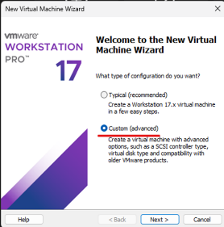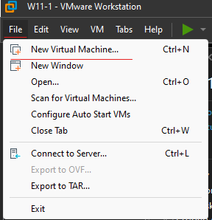Lo primero de todo le daremos a crear una nueva máquina virtual

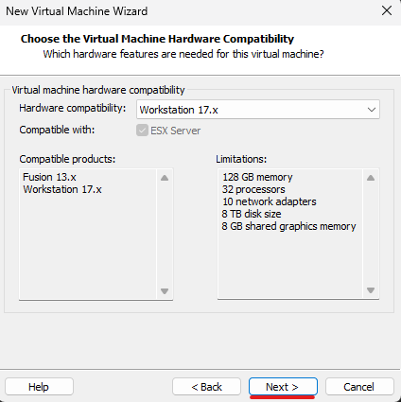

* 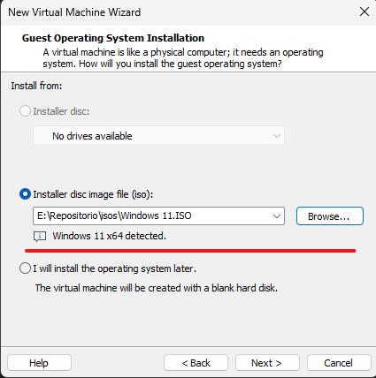Le insertaremos la ISO del sistema operativo que vamos a virtualizar, para ello le daremos a “Browse…” y buscaremos donde está la ISO ubicada**.**
  + 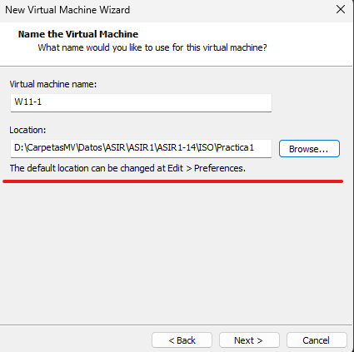Ahora le cambiaremos el nombre a la maquina virtual para que sea más fácil de encontrar, también pondremos donde se guardara la máquina**.**
* 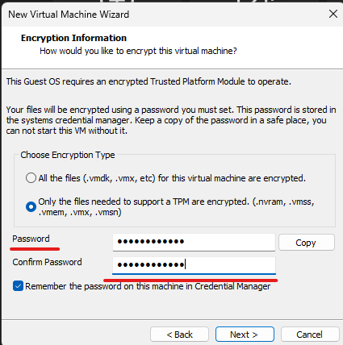Encriptaremos la información por lo que deberemos poner una contraseña para ello, deberá tener un mínimo de 8 caracteres
* 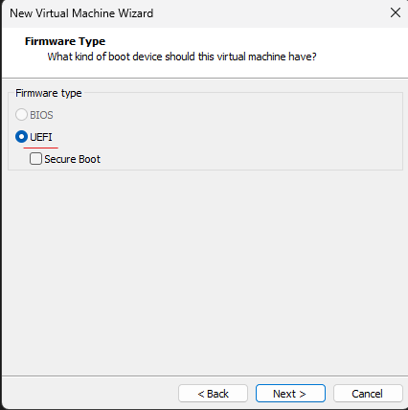Al ser Windows 11 lo que estamos instalando nos desactiva la opción de “BIOS”, por lo que elegiremos UEFI sin “Secure Boot”.
* 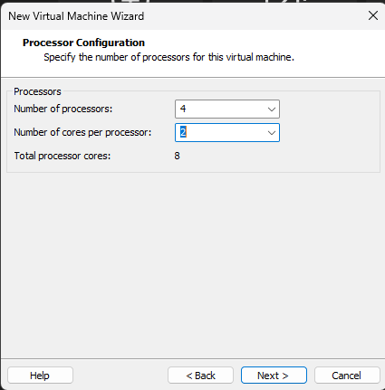Ahora le pondremos el numero de procesador y el numero de hilos que queremos que tenga**.**
* 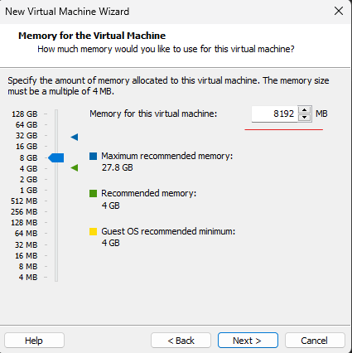Modificaremos el tamaño que queremos que tenga de memoria
* 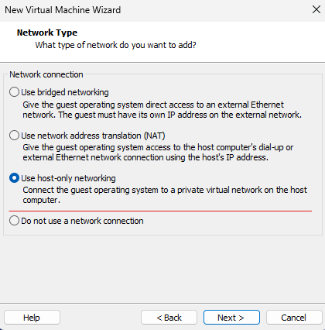Pondremos la interfaz de red en Host-only para que luego en momento en el que arranca no nos pida una cuneta de Outlook para continuar con la instalación
* Las dos siguientes pantallas usaremos las opciones que nos recomienda el virtualizador

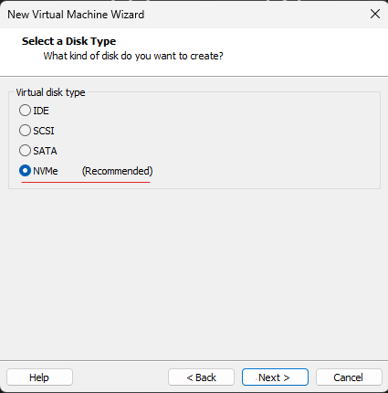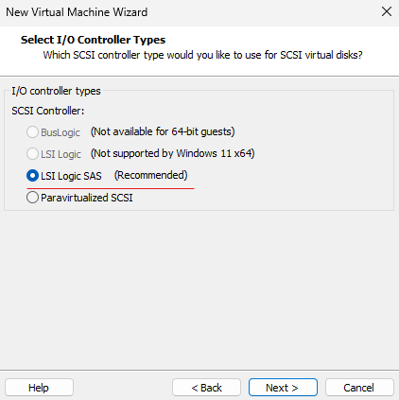

* + 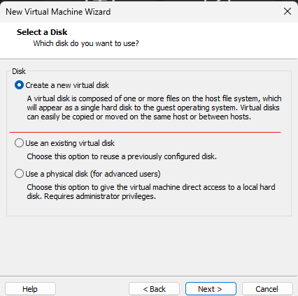Seleccionaremos la opción que queremos sobre el disco, nosotros seleccionaremos la primera opción**.**
  + 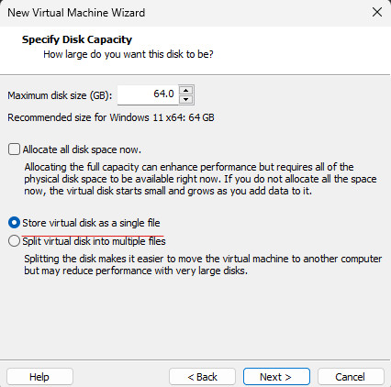Ahora le pondremos el tamaño al disco duro, seleccionaremos la segunda opción**.**
* 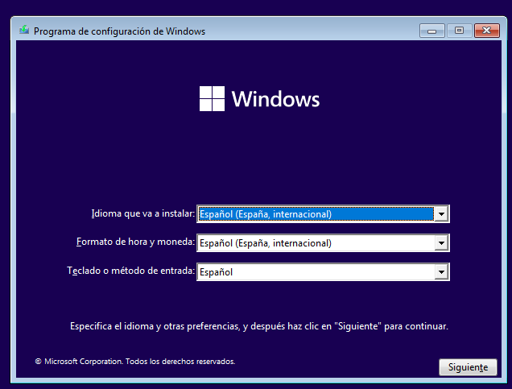Una vez hecho todas estas configuraciones, la maquina ya esta lista para instalar el S.O que hemos puesto.
* 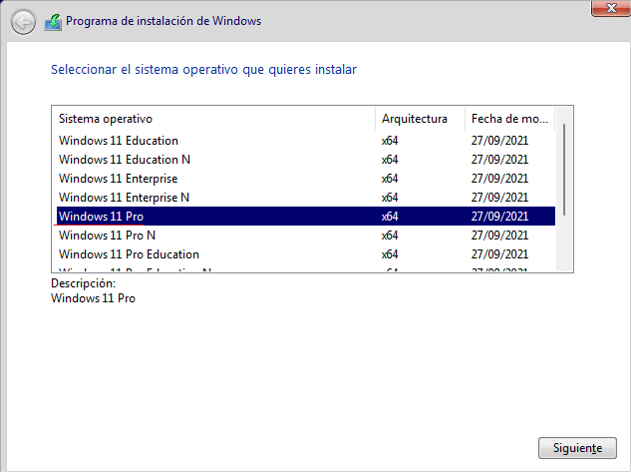Elegiremos el tipo de distribución que queremos de nuestro sistema operativo, en nuestro caso elegiremos “Windows 11 Pro”.
* 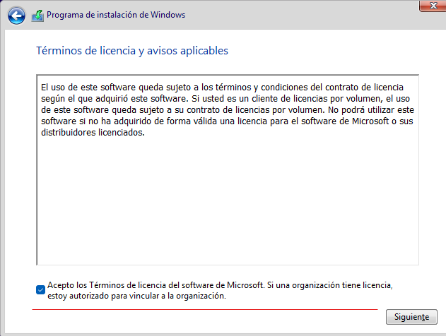Una vez elegido deberemos aceptar los términos de licencia del software que vamos a instalar, es equivalente a firmar un contrato.
* Vamos elegir el tipo de instalación que quereos, nosotros elegiremos la segunda opción que es la “Instalación personalizada”, en la cual vamos a elegir el disco donde se guardan los archivos de sistema operativo

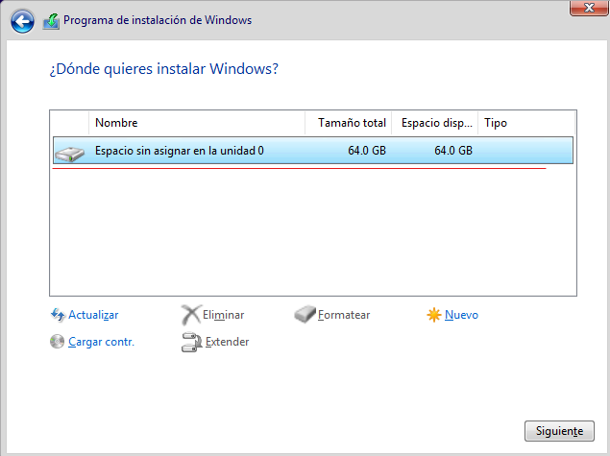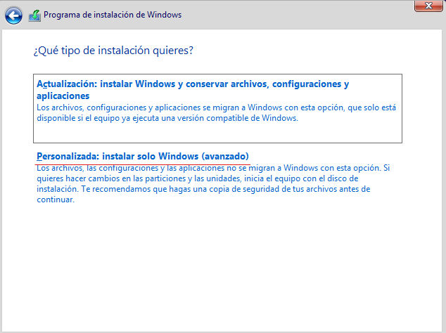

* + 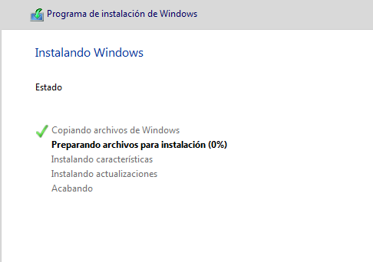Una vez hecho las configuraciones anteriores se empezará a instalar el sistema operativo
  + Una vez finalice la instalación y se reinicie la máquina, ya esta instalado sistema operativo y empezaremos la configuración del mismo

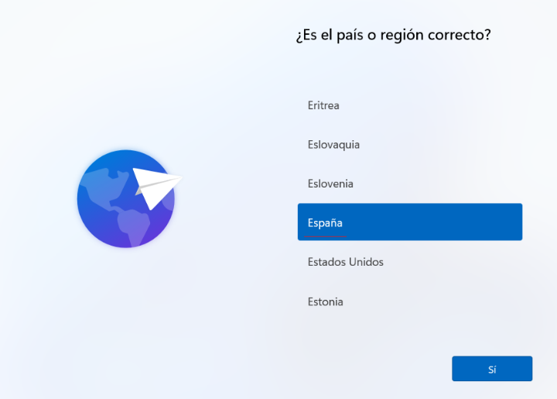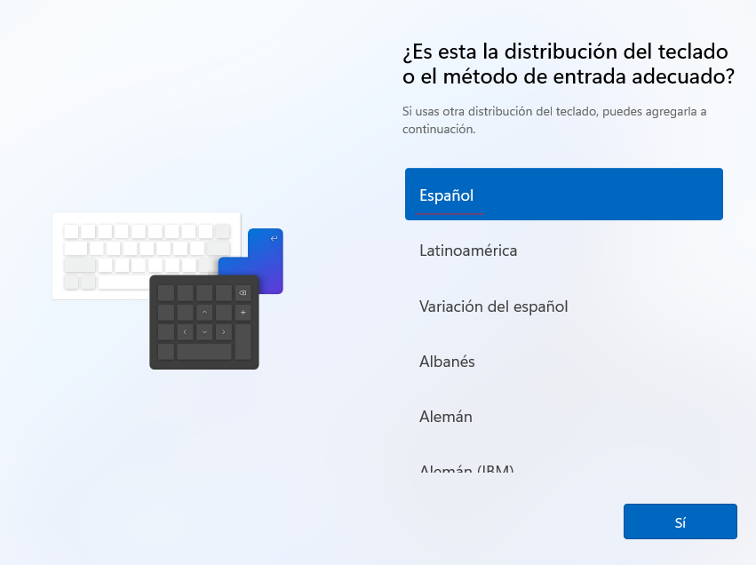

* + 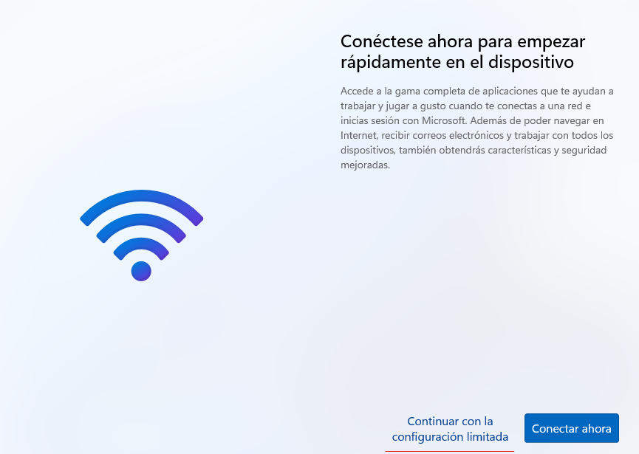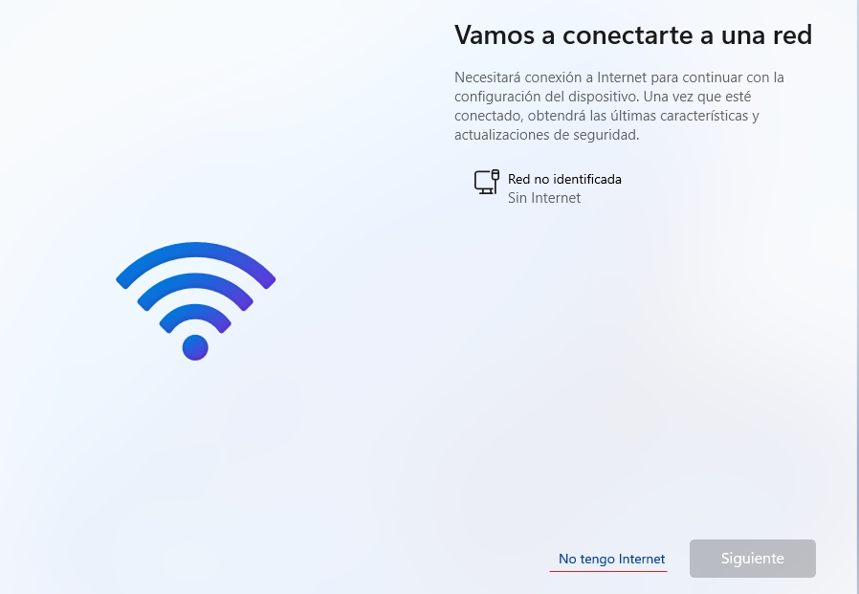Al poner la red en “Host-only” nos saldrá una pantalla en la cual pondrá que no idéntica la red, gracias a esto nos pedirá una cuenta como “Outlook”, y podremos seguir las configuraciones de manera local, esta será una configuración limitada
  + 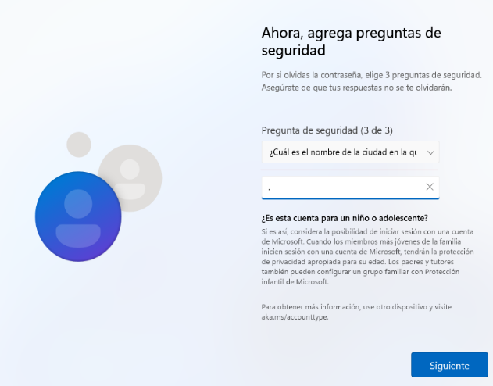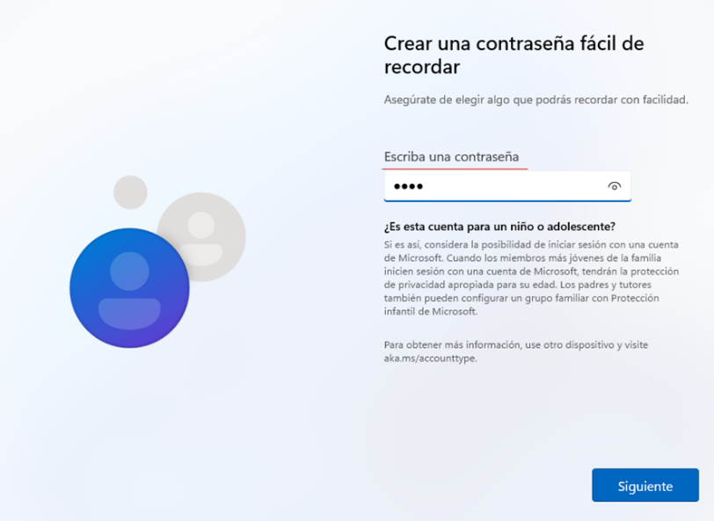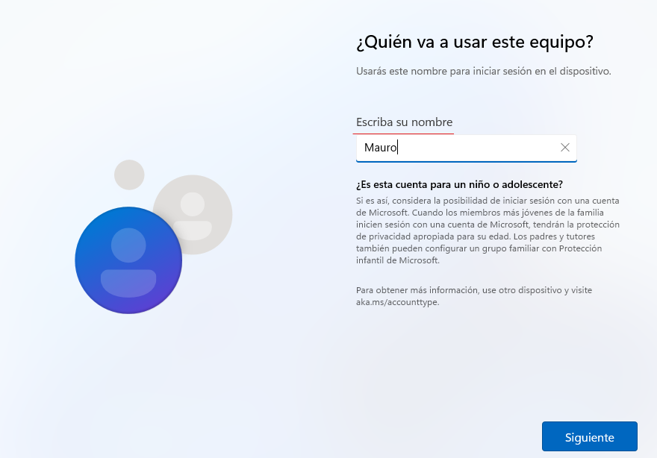Ahora deberemos crear el usuario con su respectiva contraseña, también nos pedirá tres preguntas de seguridad por si se nos olvida la contraseña, respondiendo a esas preguntas nos dejaría restablecerla
  + 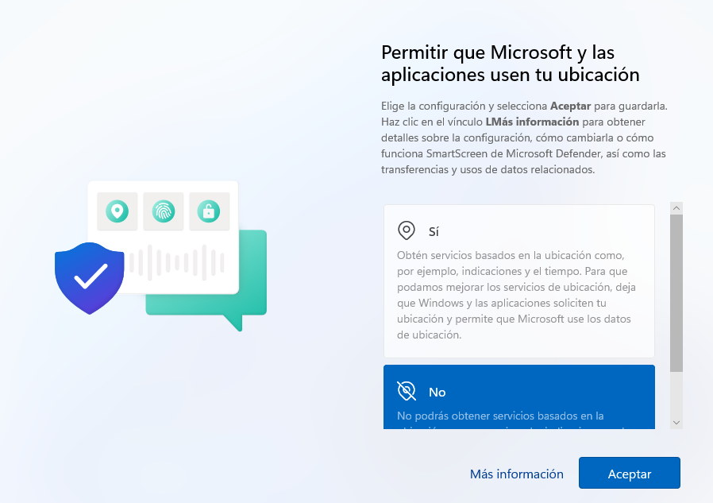Las siguientes configuraciones son a gusto de usuario, en nuestro caso le daremos todo a la opción “No”. Como el ejemplo de la imagen
* 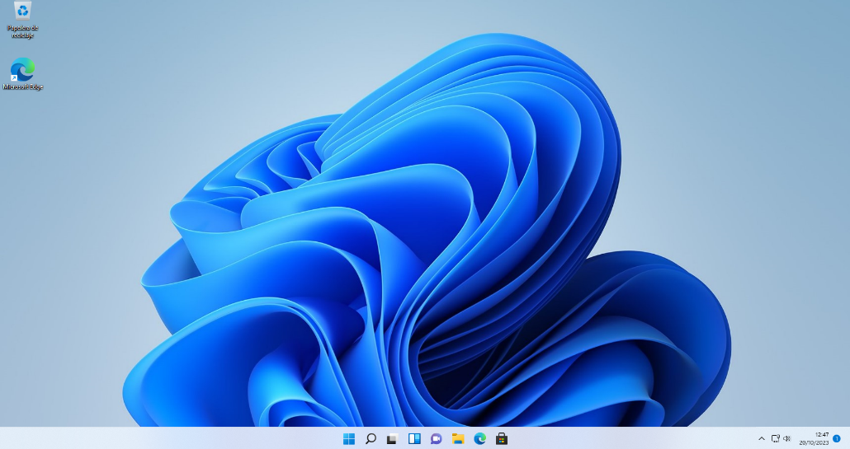Una vez acabado la configuración el sistema operativo se iniciará automáticamente.
* ****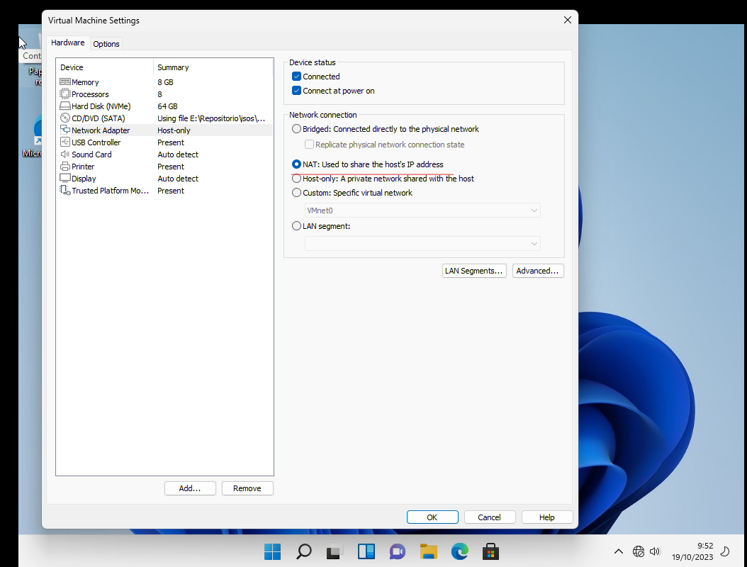Para que nuestra maquina salga a internet deberemos cambiar el adaptador de “Host-only” a “Nat”.
* Ya tendríamos el sistema operativo listo para usar, pero podemos instalar las VMware Tools de forma opcional esto hará que la máquina virtual se ajustará a nuestra pantalla además obtendrá otro tipo de cosas.
* 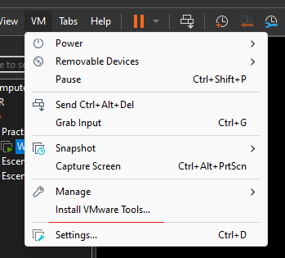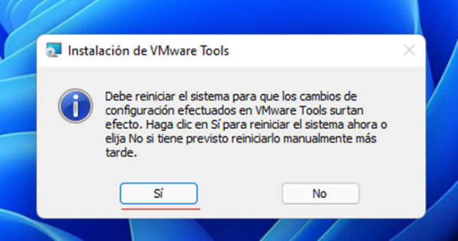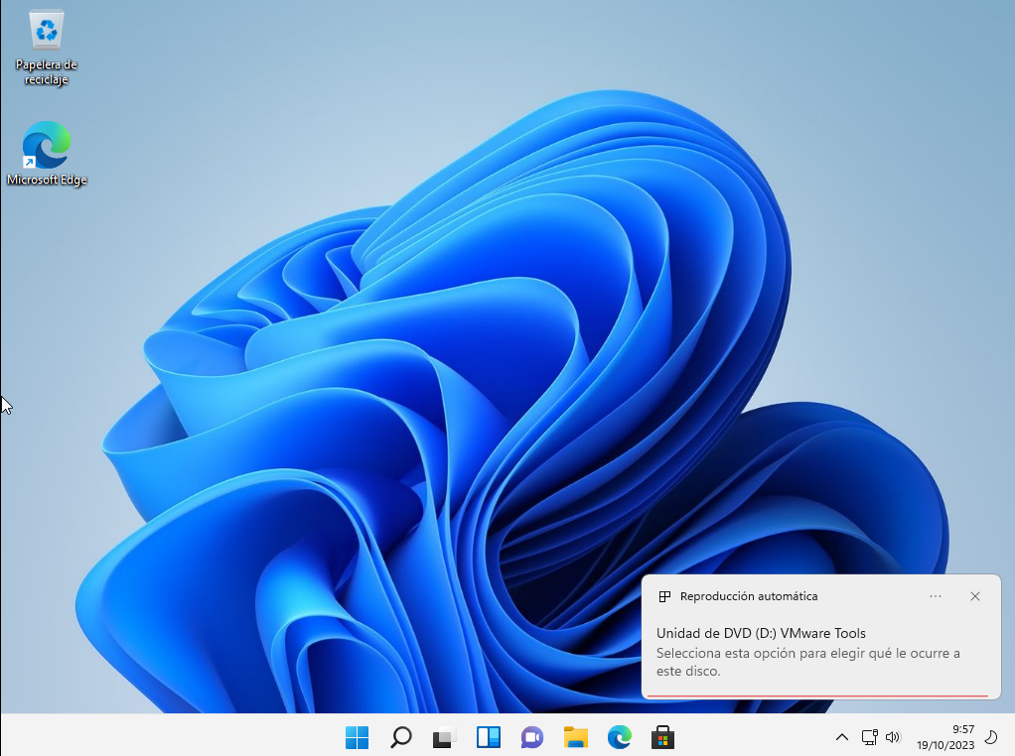Se nos mostrará un disco en la máquina virtual le haremos doble clic y se ejecutará en archivo, le deberemos darle a siguiente a todas las opciones, una vez hecho nos pedirá reiniciar y una vez acaba el reinicio ya estará instalado.
* 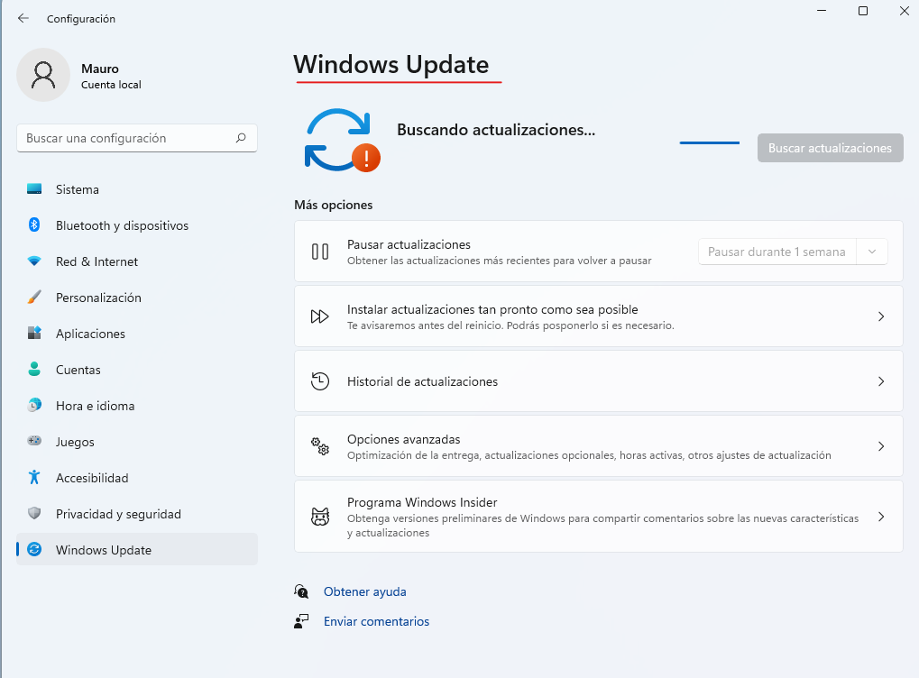Podremos actualizar la máquina para ello necesitaremos salir a internet. Nos meteremos en “Configuración” y luego al apartado de “Windows Update”.

## **Instalación de un Ubuntu en VMware**

* + Para instalar Ubuntu deberemos seguir los mismos pasos que hemos realizado antes con el Windows 11 que hemos instalado, pero cambiando algunos parámetros en la configuración
  + Interfaz de usuario gráfica, Texto, Aplicación

    Descripción generada automáticamenteElegiremos ISO correspondiente del Ubuntu que queremos instalar
  + **Interfaz de usuario gráfica, Aplicación

    Descripción generada automáticamente**Ahora nos pedirá que pongamos el nombre (…), además de un nombre de usuario y una contraseña. Hay que tener en cuenta que el nombre de usuario debe ser en minúsculas ya que si es en mayúsculas non nos dejara continuar
  + **Interfaz de usuario gráfica, Texto, Aplicación

    Descripción generada automáticamente**Ahora elegiremos en qué lugar se nos guardara la máquina virtual, aquí le podremos cambiar el nombre de máquina virtual par5a que sea más fácil de encontrar.
  + **Interfaz de usuario gráfica, Texto, Aplicación

    Descripción generada automáticamenteInterfaz de usuario gráfica, Texto

    Descripción generada automáticamente**Modificaremos la configuración del procesador y la memoria que le vamos a poner a nuestro Linux
  + **Interfaz de usuario gráfica, Texto, Aplicación, Correo electrónico

    Descripción generada automáticamente**Elegiremos el tipo de red que queremos en este caso elegiremos el tipo que viene ya seleccionado
* **Interfaz de usuario gráfica, Texto, Aplicación, Correo electrónico

  Descripción generada automáticamenteInterfaz de usuario gráfica, Texto, Aplicación

  Descripción generada automáticamente**Las siguientes seguiremos las recomendaciones del virtualizador
* **Interfaz de usuario gráfica, Texto, Aplicación, Correo electrónico

  Descripción generada automáticamente**Interfaz de usuario gráfica, Texto, Aplicación, Correo electrónico

  Descripción generada automáticamenteLe daremos a la opción de crear un nuevo disco virtual, le modificaremos el tamaño que queremos que tenga
* **Interfaz de usuario gráfica, Texto, Aplicación

  Descripción generada automáticamente**Nos saldrá un apantalla con el nombre con el que se va a crear el disco, una vez le demos a siguiente la maquina se iniciara sola
* Interfaz de usuario gráfica, Aplicación

  Descripción generada automáticamenteEmpezaremos con la configuración del sistema operativo que en este caso será un Ubuntu Desktop.
* Podremos elegir la opción de “Minimal Installation” para que la instalación sea más rápida pero solo se instalaran las opciones más básicas, pero en este caso le daremos a “Normal Installation”

* Interfaz de usuario gráfica, Texto, Aplicación

  Descripción generada automáticamenteLe pondremos un nombre a la maquina y pondremos un nombre de usuario con su respectiva contraseña.
* Imagen de la pantalla de un celular con letras

  Descripción generada automáticamente con confianza media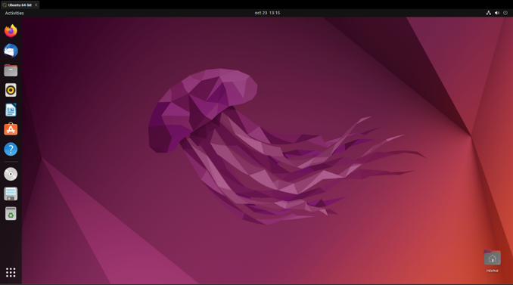Interfaz de usuario gráfica, Texto, Aplicación

  Descripción generada automáticamenteUna vez se acabe la instalación, entraremos con la cuenta que hemos creado y nos pedirá reiniciar, una vez hecho volvemos a poner nuestra contraseña y ya la tendríamos lista para funcionar
* 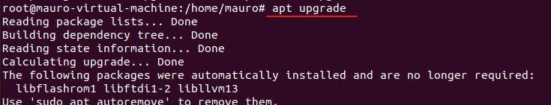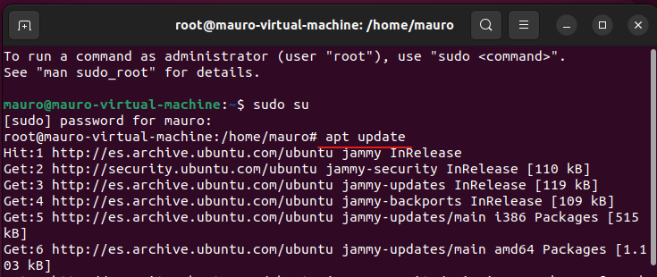Actualizaremos el dispositivo por línea de comandos para ello nos pondremos en super usuario, tendremos que poner el comando “sudo su”, nos pedirá la contraseña una vez hecho ya estaremos como súper usuario. Luego pondremos el comando “apt update” para actualizar el repositorio y luego el ultimo comando es “apt upgrade” este lo que hará será instalar los paquetes anterior mente descargados.

## **Instalación de un Windows 11 en Virtual Box**

* + Lo primero de todo para poder crear la máquina virtual deberemos darle a nuevo.
  + Una ve hagamos eso se nos desplegara una pestaña con varios apartados para configurar la maquina virtual, en este caso un Windows 11
  + En el primer apartado pondremos el nombre que queremos que tenga la máquina, luego donde se va a guardar la maquina virtual y por último la ISO del sistema operativo que vamos a poner.
  + Interfaz de usuario gráfica, Aplicación

    Descripción generada automáticamenteSi marcamos la opción de “Omitir instalación desatendida” al iniciar la máquina nos pedirá configuración que hemos visto en VMware dentro del sistema operativo (W11), al no marcarlo se configurará de forma automática
  + Interfaz de usuario gráfica, Aplicación

    Descripción generada automáticamenteEn el segundo apartado de configuración le pondremos un nombre de usuario y de contraseña.
  + La tercera opción será para modificar el tamaño de la memoria y el número de procesadores

* + Interfaz de usuario gráfica, Aplicación

    Descripción generada automáticamenteComo última opción tendremos la posibilidad de modificar el tamaño del disco duro que queremos que tenga la máquina.
  + Una vez acabado esos apartados de configuración y dando le al botón “Terminar” la maquina se iniciará de forma automática. La configuración del sistema operativo es la misma que en VMware.

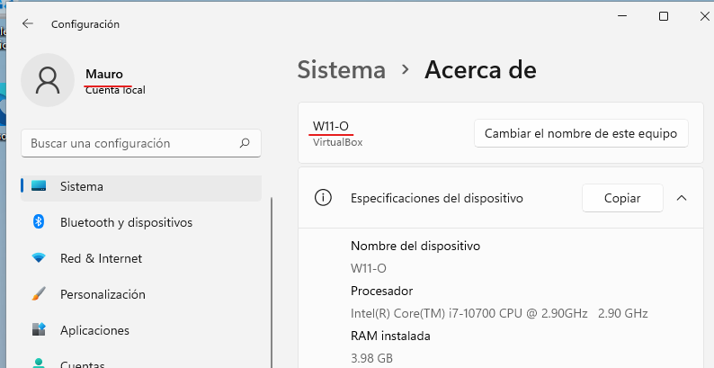

## **Instalación de Ubuntu en Virtual Box**

* + Lo primero de todo le cambiaremos el nombre a la máquina virtual, después pondremos la ubicación del lugar donde queremos que se nos guarde la maquina y también pondremos la ISO que en este caso será un Ubuntu Desktop
  + Captura de pantalla de un celular

    Descripción generada automáticamenteSi no marcamos la opción de “Omitir instalación desatendida” la maquina se configurará de forma automática, pero si la marcamos nos mostrar las paginas de configuración que hemos visto en VMware cuando lo hemos instalado
  + Interfaz de usuario gráfica, Aplicación

    Descripción generada automáticamenteCrearemos un usuario y una contraseña para dicho usuario
  + Ahora modificaremos la memoria y el numero de procesador que dispondrá la máquina virtual

* + Interfaz de usuario gráfica, Aplicación

    Descripción generada automáticamenteEl último apartado antes de pasar a la configuración del propio sistema operativo el es disco duro, seleccionaremos la primera opción y le pondremos un tamaño de disco.
  + Al darle al terminar la maquina se iniciará automáticamente y empezará con la configuración del sistema operativo.
  + Interfaz de usuario gráfica, Texto, Aplicación

    Descripción generada automáticamenteNos pedirá un nombre de maquina y un nombre de usuario (Tiene que ser en minúsculas) con su respectiva contraseña.
  + Luego continuara con la instalación, y tendríamos el sistema operativo listo para operar, tener en cuenta en Virtual Box se salta varias páginas de la configuración (Todas las anteriores hasta que nos pide nombre de máquina y el usuario).
  + Una vez iniciada la máquina nos pedirá la contraseña que hemos puesto, una vez puesta la máquina estará operativa

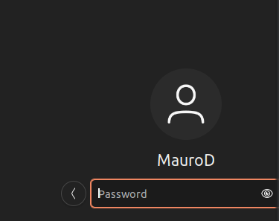

# **Conclusión**

* En este trabajo he aprendido a como instalar maquinas en Virtual Box ya que antes no había instalado maquinas con él, solo con VMware. Me parece muy interesante ver los sistemas de virtualización y los pasos que hay que seguir para conseguir instalar los tipos de sistemas operativos que hemos instalado en esta práctica.